Анализ методической работы
- Цель и задачи методической работы на 2015/2016 учебный год
Цель: Повышение эффективности образовательного процесса в МБОУ СОШ №2, роста профессионального мастерства педагогов, обновление теоретических и практических знаний педагогических работников, создания оптимальных условий для реализации требований Федерального государственного образовательного стандарта.
Задачи:
- Повышение профессионализма педагогов через содержание методической работы, форм её организации.
- Обеспечение педагогических работников необходимой информацией об основных направлениях развития образования.
- Совершенствование учебно-воспитательного процесса с позиции расширения применения современных методов и технологий деятельностного типа обучения, информационно – коммуникативных технологий.
- Создание условий для организации и осуществления повышения квалификации педагогических работников школы
- Оказание помощи в развитии творческого потенциала педагогических работников, обобщение и распространение опыта отдельных педагогов.
II. Тема методической работы школы
В 2015 – 2016 учебном году в рамках работы школы как Региональной инновационной площадки (Приказ Министра образования Московской области от 25.05.2015 № 2750 «Об утверждении перечня муниципальных общеобразовательных организаций – победителей областного конкурса общеобразовательных организаций муниципальных образований Московской области на присвоение статуса Региональной ииновационной площадки Московской области в 2015 году») методической темой стала тема «Организация учебно-исследовательской и проектной деятельности школьников как средство развития метапредметных и личностных компетенций в условиях развивающей и технологичной образовательной среды».
III. Основные направления методической работы в 2014-2015 учебном году.
- Совершенствование педагогического корпуса
- Повышение квалификации
- Аттестация педагогических работников
- Обобщение и распространение опыта работы, участие педагогов в профессиональных конкурсах.
2. Развитие системы поддержки талантливых детей
- Предметные олимпиады, конкурсы, конференции, фестивали, интеллектуальные марафоны
3. Учебно-методическая поддержка участников образовательного процесса
- Методические семинары
- Тематические педагогические советы
4. Обновление содержания образования
- Введение ФГОС ООО (1-ый год)
- Внедрение технологии организации проектной, учебно – исследовательской деятельности школьников с целью развития метапредметных и личностных компетенций в условиях развивающей и технологичной образовательной среды в массовую практику школы.
IV. Ожидаемые результаты:
- повышение качества образования на основе применения ключевых образовательных компетенций;
- повышение ИКТ - компетентности педагогов;
- совершенствование профессиональной компетентности и общекультурного уровня педагогических работников школы;
V. Концептуальная модель компетентностей педагогов школы:
Педагог МБОУ СОШ №2 г.Лобня Московской области должен обладать такими качествами, как:
- наличие высокого уровня общей, коммуникативной культуры, теоретических представлений и опыта организации сложной коммуникации, осуществляемой в режиме диалога;
- способность к освоению достижений теории и практики предметной области: к анализу и синтезу предметных знаний с точки зрения актуальности, достаточности, научности;
- способность к критической оценке и интеграции личного и иного опыта педагогической деятельности;
- стремление к формированию и развитию личных креативных качеств, дающих возможность генерации уникальных педагогических идей и получения инновационных педагогических результатов;
- наличие рефлексивной культуры, сформированность потребности в саморефлексии и в совместной рефлексии с другими субъектами педагогического процесса;
- наличие методологической культуры, умений и навыков концептуального мышления, моделирования педагогического процесса и прогнозирования результатов собственной деятельности;
- готовность к совместному со всеми иными субъектами педагогического процесса освоению социального опыта;
- освоение культуры получения, отбора, хранения, воспроизведения, обработки и интерпретации информации в условиях нарастания информационных потоков;
- сформированность теоретических представлений о системно – педагогическом мышлении, наличие опыта системного исследования педагогической деятельности в целом и собственной педагогической деятельности;

- осознание метода педагогической деятельности как одной их высших профессиональных ценностей педагога.
Подчиняя методическую работу школы поставленной цели, решая методические задачи, реализуя направление НОИ «Наша новая школа» «Совершенствование педагогического корпуса» в 2015/2016 учебном году педагоги школы проходили аттестацию с целью подтверждения квалификационной категории или с целью её повышения.
Аттестовано по заявлению – 8 чел.
- присвоена первая кв.категория – 2 чел.
- присвоена высшая кв.категория – 6 чел.
- подтвердили кв.категорию – 5 чел.
- повысили кв.категорию – 3 чел.
Долевое распределение педагогов по уровню квалификации

Профессионально-педагогическая (управленческая) квалификация по итогам аттестации (в динамике за три года)

Заметна позитивная динамика изменений в кадровом составе ОУ по результатам аттестации, что говорит о росте профессионального уровня педагогов школы. На момент окончания 2015/2016 учебного года все педагоги имеют квалификационную категорию по результатам аттестации, большая часть из них – высшую квалификационную категорию.
В школе велась работа по повышению доли педагогических работников, участвующих в различных профессиональных конкурсах. Заметна положительная динамика данного показателя.
Долевое распределение педагогов по участию в
профессиональных конкурсах (в динамике за три года)

Ежегодно педагоги школы участвуют в профессиональном конкурсе «Педагог года города Лобня».
Таблица .
Год участия | Ф.И.О.педагога | должность | Результат участия
2002 | Трофимук Светлана Евгеньевна | учитель истории, обществознания | Финалист конкурса
2004 | Стойка Елена  Ивановна | учитель начальных классов | Финалистконкурса
2006 | Ясырова Ирина Александровна | учитель химии, биологии | Лауреат конкурса
2006 | Пашутко Алексей Дмитриевич | учитель истории | Лауреат конкурса
2007 | Гудилина Светлана Владимировна | учитель начальных классов | Финалист конкурса
2009 | Новицкая Алла Сергеевна | учитель ОБЖ и физической культуры | Финалист конкурса
2010 | Кононенко Валентина Ивановна | учитель физики | Финалист конкурса
2013 | Красовицкая Ольга Александровна | учитель географии | Финалист конкурса
2014 | Моисеева Светлана Николаевна | учитель начальных классов | Победитель
2015 | Журавцова Анна Владимировна | учитель математики | Победитель
В 2015/2016 учебном году от школы на конкурс «Учитель года города Лобня» не было представлено кандидатуры. Необходимо в следующем учебном году обеспечить участие в данном профессиональном конкурсе на муниципальном уровне.
Педагоги школы участвовали в муниципальном этапе Педагогического марафона классных руководителей «Учительство Подмосковья – воспитанию будущего поколения»
Таблица 2
Год участия | Ф.И.О.педагога | должность
2011 | Журавцова Анна Владимировна | Учитель математики  (классный руководитель 6 «б» кл.)
2012 | Ясырова Ирина Александровна | учитель химии, биологии  (классный руководитель 11 «а» кл.)
2014 | Кононенко Валентина Ивановна | учитель физики  (классный руководитель 8 «б» класса)
2016 | Сулима Марина Михайловна | Учитель английского языка (классный руководитель 8-в класса)
С 2014 года педагоги школы участвуют в конкурсном отборе лучших учителей начальных классов и учителей предметников общеобразовательных организаций Московской области на присуждение премии Губернатора Московской области.
Таблица 3.
Год участия | Ф.И.О педагога | Должность | Результат участия
 |  |  | На муниципальном уровне | На региональном уровне
2014 | Момцелидзе Любовь Анатольевна | учитель музыки, МХК | победитель | участник
2014 | Пашутко Алексей Дмитриевич | зам.директора по безопасности, учитель ОБЖ | победитель | участник
2014 | Соколов Евгений Олегович | учитель английского языка | победитель | участник
2015 | Бабушкина Светлана Владимировна | учитель английского языка | победитель | участник
2015 | Мукосий Мария Васильевна | учитель начальных классов | победитель | участник
2015 | Красовицкая Ольга Александровна | учитель географии | победитель | участник
2015 | Трофимук Светлана Евгеньевна | учитель истории | победитель | участник
2016 | Мукосий Мария Васильевна | Учитель начальных класов | победитель | Ожидание результатов
В 2016 году для участия в конкурсном отборе была рекомендована одна кандидатура. В следующем году необходимо провести работу по увеличению числа педагогов, рекомендованных для участия в данном профессиональном конкурсе в различных номинациях (согласно Положению).
В 2016 году Стойка Елена Ивановна стала победителем муниципального этапа конкурсного отбора на присуждение премии Губернатора Московской области «Лучший по профессии в сфере образования» в номинации «Лучший заместитель руководителя общеобразовательного учреждения» и была рекомендована Управлением образования Администрации г.о.Лобня для участия в региональном этапе отбора. Результаты этого конкурса будут объявлены в октябре 2016 года.

С 2015 года педагогические работники школы участвуют в региональном конкурсе проектов «Наше Подмосковье». В 2016 году количество участников этого конкурса от школы №2 увеличилось (2015г. – 3 чел., 2016 г. – 5 чел.).
Участники конкурса проектов «Наше Подмосковье»
Год участия | Ф.И.О.педагога | Скриншот с  официального сайта конкурса
2015, 2016 | Стойка  Елена  Ивановна –  заместитель директора по УВР | 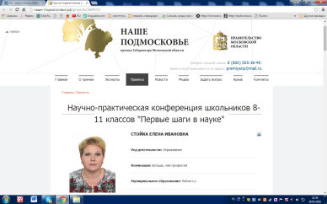
2015, 2016 | Красовицкая  Ольга  Александровна –  учитель географии | 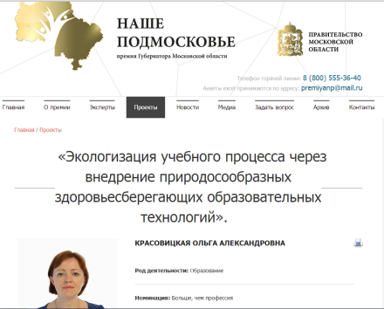
2015,2016 | Трофимук  Светлана  Евгеньевна –  учитель истории, обществознания | 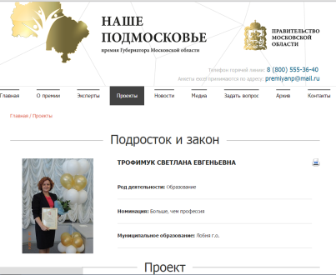
2016 | Акулёнок  Галина  Александровна –  учитель ИЗО, технологии | 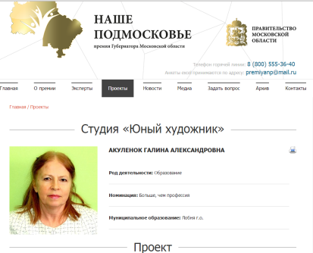
2016 | Момцелидзе  Любовь  Анатольевна – учитель музыки, МХК | 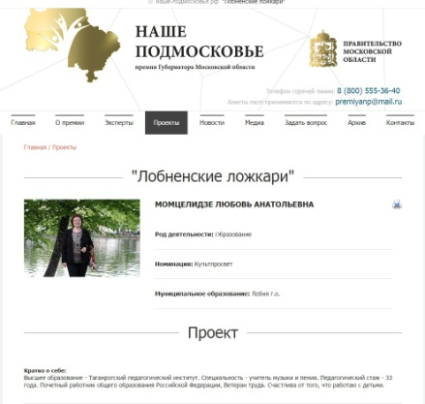
Учитель английского Соколов Е.О. принял участие во Всероссийском конкурсе видеороликов «Стоп! Снято!» Просвещение. Иностранные языки, организованного издательством «Просвещение» (сертификат участника № 479)
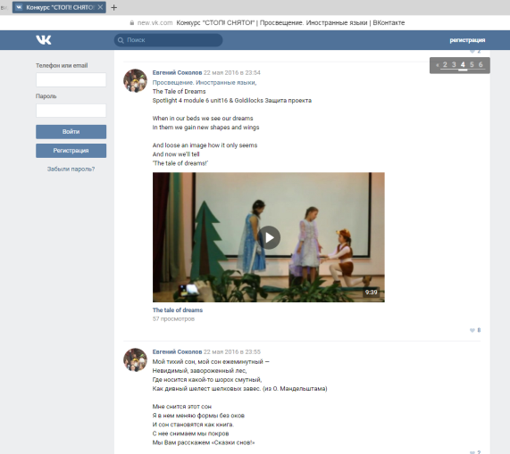
Педагоги школы: Момцелидзе Л.А. – учитель музыки и МХК, Покалюк О.В. – учитель начальных классов, Моисеева С.Н. – учитель начальных классов приняли участие в муниципальном конкурсе методических разработок в рамках предметной Недели духовно-нравственной (православной) культуры. Победителем конкурса на муниципальном уровне стала Момцелидзе Л.А. с методической разработкой урока по теме «Святыни Северного Подмосковья»
В 2015/2016 учебном году была продолжена работа по планированию и организации повышения квалификации и профессиональной переподготовки педагогов.
Курсовая профессиональная подготовка педагогов
В 2015/2016 учебном году 23 человека прошли курсовую подготовку. Из них 5 человек (Цень И.С, Бабушкина С.В., Миланич Л.В., Корнеева Е.В., Часова Т.А.) прошли курсовую подготовку в качестве экспертов ГИА, 18 человек – по ФГОС НОО и ФГОС ОО, по инклюзивному образованию – 1 человек, по организации исследовательской деятельности учащихся – 8 человек, по организации внеурочной деятельности – 3 человека.
Курсовую подготовку проходили как педагогические, так и административные работники школы.
ТЕМАТИКА И ОБЪЕМ КУРСОВОЙ ПРОФЕССИОНАЛЬНОЙ ПОДГОТОВКИ
Таблица 1.
№ п/п | Ф.И.О. | Наименование курса ПК | Количество  часов
 | Артышук  Александра  Федоровна | «Организация внеурочной деятельности в образовательных учреждениях в рамках реализации ФГОС НОО» | 72
 | Бабушкина  Светлана  Владимировна | «Подготовка экспертов территориальных предметных комиссий ЕГЭ-2016 по английскому языку» | 144
 |  | «Организация исследовательской деятельности учащихся в условиях реализации ФГОС» | 72
 | Гудилина  Светлана  Владимировна | «Управление качеством образования в образовательной организации» | 72
 | Журавцова  Анна  Владимировна | «Подготовка экспертных комиссий по математике при проведении ГИА в 2016 г на территории Московской области» | 36
 | Кононенко  Валентина  Ивановна | «Практический опыт введения и применения ФГОС ООО в деятельности образовательных учреждений» | 108
 | Корнеева  Елена  Викторовна | «Обучение экспертов ОГЭ по русскому языку в 2016 году» | 36
 | Костюк  Ольга  Владимировна | «Педагогические условия формирования информационной компетенции младших школьников в соответствии с ФГОС НОО» | 72
 | Красовицкая  Ольга  Александровна | Методика развития творческого мышления и творческих способностей учащихся в условиях реализации ФГОС» (предметная область «Общественные науки»). | 108
 | Миланич  Людмила  Витальевна | «Подготовка экспертов территориальных предметных комиссий ОГЭ-2016 по английскому языку» | 36
 |  | «Организация исследовательской деятельности учащихся в условиях реализации ФГОС» | 144
 | Моисеева  Светлана  Николаевна | «Организация исследовательской деятельности учащихся в условиях реализации ФГОС» | 144
 | Новицкая  Алла  Сергеевна | «Технология внедрения Всероссийского физкультурно-спортивного комплекса ГТО в практику работы образовательной организации» | 72
 | Нурудинова  Лиза  Шамсудиновна | «Здоровьесберегающие образовательные технологии в условиях реализации ФГОС» | 72
 | Пилюкшина  Оксана  Михайловна | «Организация проектно-исследовательской деятельности учащихся в процессе обучения биологии в условиях внедрения ФГОС» | 72
 | Самойлова  Людмила  Федоровна | «Особенности использования ФГОС в деятельности учителя русского языка» | 108
 | Скрябина  Олеся  Анатольевна | «Методика использования ресурсов современной информационной образовательной среды в условиях реализации ФГОС» | 72
 |  | «Методика обучения школьников робототехники в условиях реализации ФГОС» | 72
 | Соколов  Евгений  Олегович | «Организация исследовательской деятельности учащихся в условиях реализации ФГОС» | 144
 | Стойка  Елена  Ивановна | «Организация исследовательской деятельности учащихся в условиях реализации ФГОС» | 144
 |  | «Организация инклюзивного образования детей-инвалидов, детей с ОВЗ в общеобразовательных организациях» | 72
 | Сулима  Марина  Михайловна | «Организация исследовательской деятельности учащихся в условиях реализации ФГОС» | 144
 | Тимофеева  Ирина  Валентиновна | «Методика использования ресурсов современной информационной образовательной среды в условиях реализации ФГОС» | 72
 |  | «Особенности организации внеурочной деятельности научно-познавательного направления в общеобразовательном учреждении в ходе введения ФГОС ООО» | 36
 | Трофимук  Светлана  Евгеньевна | «Подготовка учащихся 9-11 классов к олимпиадам и ЕГЭ по обществознанию» | 72
 |  | «От знаниевой парадигмы к системно-деятельностной: современные приёмы работы с источником при подготовке к ГИА и ЕГЭ по истории» | 72
 | Цень  Ирина  Станиславовна | Обучение экспертов ЕГЭ по математике в 2016 году | 36
 | Часов  Вячеслав  Владимирович | «Организация исследовательской деятельности учащихся в условиях реализации ФГОС» | 144
 | Часова  Татьяна  Анатольевна | «Обучение экспертов ОГЭ по русскому языку в 2016 году» | 36
Доля педагогических и административных работников школы (в %), прошедших курсовую профессиональную подготовку
(в динамике за 3 года)

Диаграмма показывает, что в образовательном учреждении создаются благоприятные условия для совершенствования педагогического корпуса. Педагоги школы и администрация общеобразовательного учреждения постоянно повышают свой профессиональный уровень посредством системы курсовой подготовки. За последние 5 лет 100% педагогических и административных работников прошли курсовую подготовку.
В 2015/2016 учебном году педагоги школы представляли свой опыт работы на школьном и муниципальном уровнях, проводя открытые уроки, выступая на городских методических объединениях, участвуя в муниципальных «Рождественских чтениях» и др. Так же педагоги школы представляли свой опыт работы через систему Интернет на сайте общеобразовательного учреждения, на профессиональных сайтах, через печатные издания.
Открытые уроки и занятия, внеклассные мероприятия были даны:
- на школьном уровне (в рамках работы ШМО, реализации тем самообразования, в целях обмена опытом работы) - 33 (Соколовым Е.О., Сулимой М.М., Миланич Л.В., Красовицкой О.А., Акуленок Г.А., Романчукевич Т.Н., Момцелидзе Л.А., Моисеевой С.Н., Перовой А.А., Покалюк О.В., Мукосий М.В., Шишкиной И.В., Рубиной Н.А., Артышук А.Ф., Костюк О.В., Молочковой Е.С., Карпухиной М.В., Думич Л.С., Трофимук С.Е.);
- в рамках аттестации – 7 (Тимофеевой И.В., Сулимой М.М., Карпухиной М.В., Кононенко В.И., Миланич Л.В., Корнеевой Е.В., Артышук А.Ф.);
- на региональном уровне (в рамках семинара для руководителей образовательных организаций «Разработка модели организации учебно-исследовательской и проектной деятельности школьников как средства развития метапредметных и личностных компетенций в условиях развивающей и технологичной образовательной среды») – 11 (Красовицкой О.А., Корнеевой Е.В., Часовой Т.А., Самойловой Л.Ф., Покалюк Л.Ф., Кононенко В.И., Семёновой Н.Е., Моисеевой С.Н., Мукосий М.В., Трофимук С.Е., Момцелидзе Л.А., Миланич Л.В.)

Выступления на городских методических объединениях:
Ф.И.О. педагога | Должность | Тема выступления
Соколов Е.О. | Учитель английского языка | Возможности создания и применения дифференцированных заданий для работы в парах на уроке иностранного языка.
Миланич Л.В. | Учитель английского языка | Методическая аутентичность в обучении английскому языку.
Бабушкина С.В. | Учитель английского языка | Тестирование. Особенности тестов. Компьютерное тестирование: его специфика.
Сулима М.М. | Учитель английского языка | Технология критического мышления на уроках английского языка.

Выступление на муниципальных Рождественских чтениях:
- Момцелидзе Л.А. «Духовные корни русской классической музыкальной культуры»
- Думич Л.С. «Проблема образования и духовного воспитания в современной школе»

Публикации:
- Красовицкая О.А. Статья «Развитие творческого мышления посредством НФТМ-ТРИЗ на уроках географии» в электронном приложении журнала «Концепт» https://e-koncept.ru Научно-методический электронный журнал «Концепт». – 2016. – Т. 25. – URL: http://e-koncept.ru/2016/46551.htm.
- Красовицкая О.А. Природосообразная методика преподавания биологии. Методическое пособие для учителей и родителей - М.: ООО «Традиция», 2016. -120с. УДК573.4.ББК 28.3-28.7 К78
- Бабушкина С.В., Миланич Л.В. Статья «Развитие умственной самостоятельности учащихся на уроках английского языка и роль личности учителя». «Аксиология иноязычного образования». Книга 1. «Аксиологические аспекты обучения иностранным языкам в общеобразовательных организациях». Москва, 2015.
В 2015/2016 учебном году началась работа по ведению педагогическими работниками школы электронных портфолио (Всероссийский бесплатный конструктор электронных портфолио «Учпортфолио» http://uchportfolio.ru ) с целью предоставления качественных и количественных показателей результатов работы: уровня профессионально-педагогической подготовки, уровня профессионально-педагогической деятельности, уровня профессионально-педагогических результатов — личностный рост педагога, уровня развития его учеников.
№ п/п | Ф.И.О. педагогического работника | Скриншот электронного портфолио
 | Журавцова  Анна  Владимировна –  учитель математики | 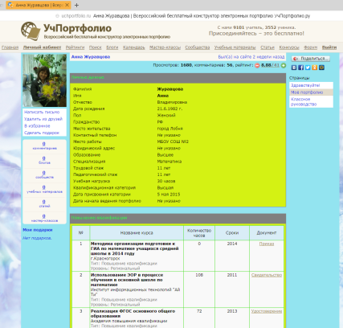
 | Моисеева  Светлана  Николаевна –  учитель начальных классов | 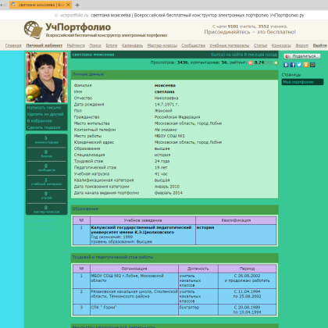
 | Мукосий  Мария  Васильевна –  учитель начальных классов | 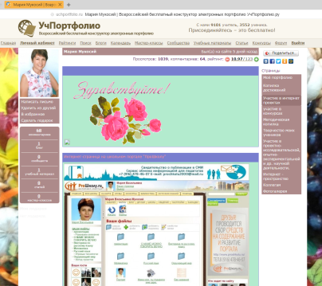
 | Стойка  Елена  Ивановна –  Зам.директора по УВР | 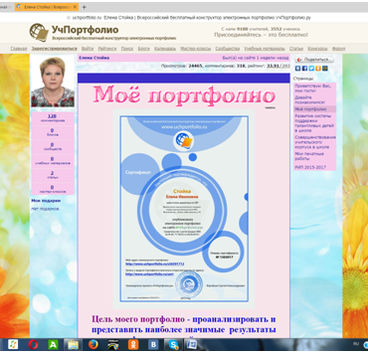
 | Перова  Анна  Анатольевна –  учитель начальных классов | 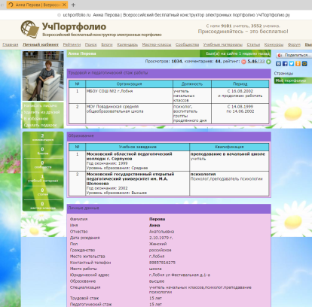
 | Трофимук  Светлана  Евгеньевна –  учитель истории, обществознания | 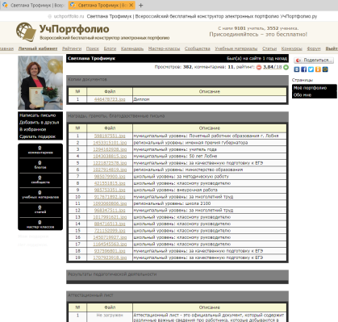
Так же начали работу по формированию электронного портфолио: Гудилина С.В., Семёнова Н.Е., Тимофеева И.В.
В 2016/2017 учебном году необходимо продолжить работу по формированию, накоплению содержания электронных порфолио педагогами школы, по увеличению количества педагогов, имеющих электронное портфолио.
Работа школы по реализации программы РИП «Организация учебно-исследовательской и проектной деятельности школьников как средство развития метапредметных и личностных компетенций в условиях развивающей и технологичной образовательной среды».
Направление работы по программе РИП | Результат
Внедрение модели организации учебно-исследовательской и проектной деятельности обучающихся с использованием возможностей информационно-образовательной среды школы. | Работа всех участников образовательного процесса в едином информационном поле https://school.mosreg.ru (Школьный портал Московской области) ;
Повышение качества образования | Улучшение результатов обучения учащихся: качество овладения образовательными программами по школе в целом увеличилось с 49 % до 55%
Участие всех обучающихся в проектной, творческой, исследовательской работе. Подготовка и представление проекта каждым учащимся. | В данную работу включены все обучающиеся школы, начиная с 1 класса. Проектная деятельность организуется как в урочное время, так и во внеурочное. Результатом данной работы стали:  - открытые уроки, на которых обучающиеся показали владение технологией проектной деятельности;  - участие обучающихся в различных школьных, муниципальных, региональных и др.мероприятиях, в том числе конкурсного характера (см. «Развитие системы поддержки высоко мотивированных обучающихся»);  - НПК «Первые шаги в науке» 8-11 классы;  -«Фестиваль проектов» - 1-4 классы
Высокая активность и результативность участия в учебно-исследовательской, проектной деятельности:  - участие обучающихся в учебно-исследовательской деятельности;  - участие в предметных олимпиадах и творческих конкурсах | - число учащихся, охваченных учебно–исследовательской и проектной деятельностью составляет 80%;  - наличие призёров и победителей предметных и творческих конкурсов, олимпиад (см.Результаты участия обучающихся школы в различных конкурсах, олимпиадах, конференциях)  - Проведен региональный семинар для руководителей образовательных организаций по теме «Разработка модели организации учебно-исследовательской и проектной деятельности школьников как средства развития метапредметных и личностных компетенций в условиях развивающей и технологичной образовательной среды», на котором были представлены результаты работы по теме РИП.
Увеличение форм организации внеурочной деятельности в рамках осуществления учебно-исследовательской и проектной деятельности учащихся с использованием развивающей и технологичной образовательной среды в контексте реализации федеральных государственных образовательных стандартов. | Работа в рамках внеурочной деятельности:  «Я учусь делать проект» (2-е кл.)  «Я - исследователь!» (3-4-е кл.)  «Информатика в играх  и задачах» (2-4 –е кл.)  «Нескучное программирование» (5 кл.)  Клуб «Подросток и закон» (8-9-е кл.)
Повышение квалификации педагогических работников, организующих учебно–исследовательскую и проектную деятельностью обучающихся. | Число педагогов, использующих ИКТ с целью организации учебно–исследовательской и проектной деятельности учеников на всех уровнях общего образования составляет – 92%  Количество педагогов, прошедших за последние 3 года курсовую подготовку по теме «Организация проектно - исследовательской деятельности учащихся в условиях реализации ФГОС» составило – 11 человек (30%)
Модернизация инфраструктуры и информационного поля школы. | Оснащение учебных кабинетов высоко технологичным оборудованием  (см. Материально-техничекая база школы)

Задачи на 2016/2017 учебный год:
- Продолжить работу по практическому изучению вопросов, связанных с методической темой школы, по повышению уровня профессиональных компетенций педагогов через систему курсовой подготовки, через самообразование педагогов.
- Создавать условия для подтверждения и (или) повышения квалификационной категории педагогических и административных работников, учитывая уровень их профессиональной компетентности.
- Обобщать и распространять опыт работы педагогов школы, обеспечивать их участие в профессиональных конкурсах.
- Реализовывать образовательные, воспитательные, методические задачи, поставленные на текущий учебный год через совершенствование системы работы школьных методических объединений с целью повышения качества образования в МБОУ СОШ №2, развития метапредметных и личностных компетенций обучающихся в условиях развивающей и технологичной образовательной среды.

